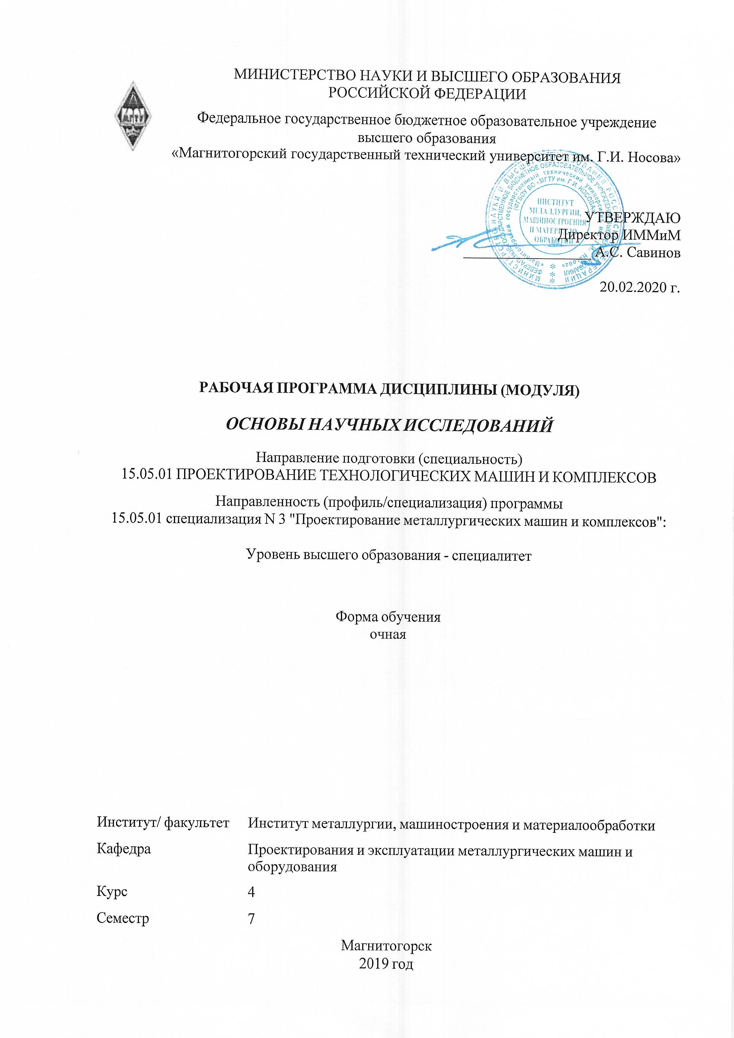

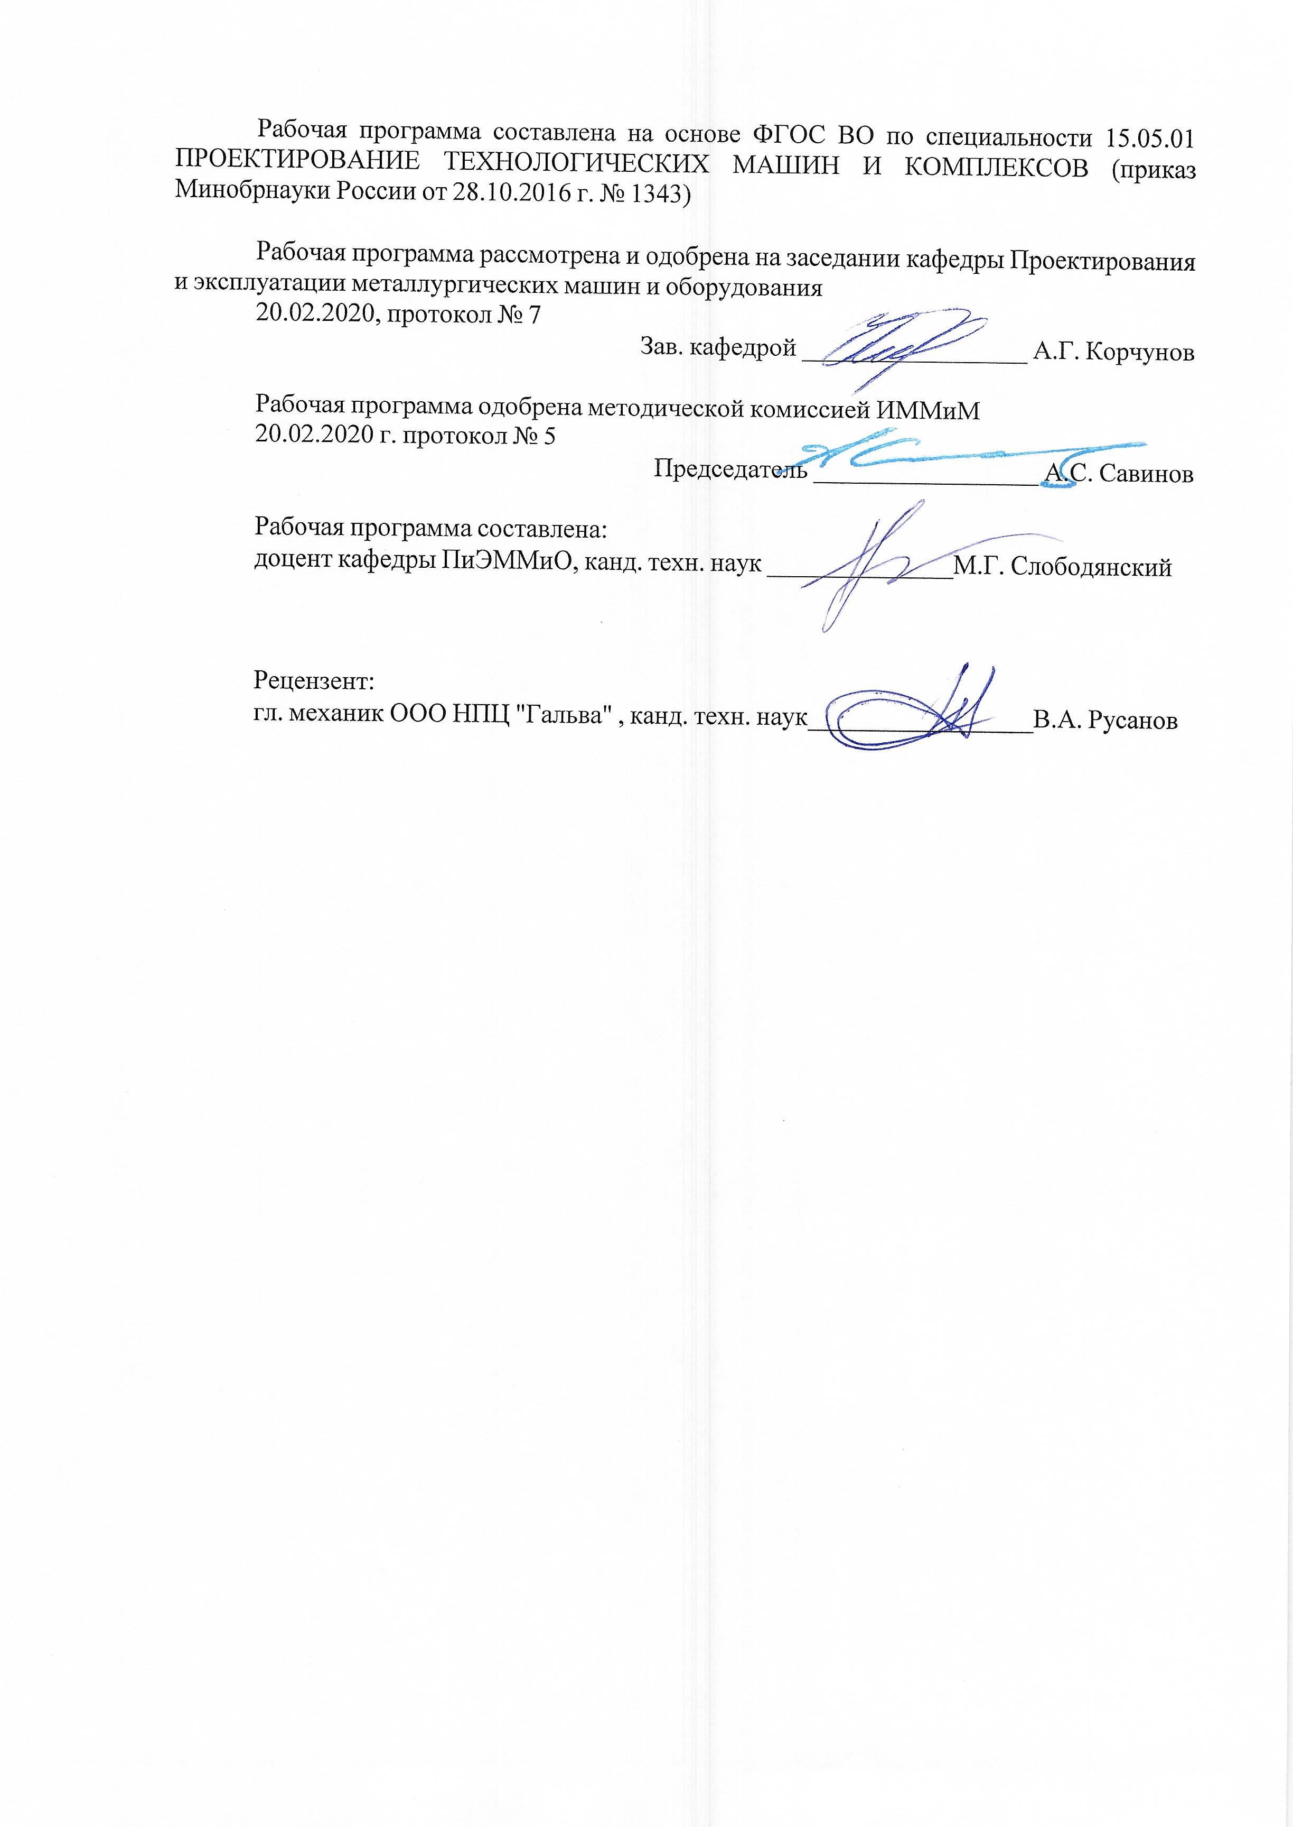



|  |
| --- |
| **1Целиосвоениядисциплины(модуля)** |
| Целямиосвоениядисциплины«Основынаучныхисследований»являются:  −формированиеустудентовсистемызнанийпопроблемаморганизацииипроведениянаучныхисследований;  −изучениеосновныхспособовобработкиианализанаучно-техническойинформации;  −изучениеэкспериментальныхметодовисследованияметаллургическихмашиниагрегатов;  −приобретениепрактическихнавыковпроведениянаучныхисследований;  −овладениедостаточнымуровнемобщепрофессиональныхипрофессиональныхкомпетенцийвсоответствиистребованиямиФГОСВОпоспециальности15.05.01ПроектированиетехнологическихмашиникомплексовспециализацияПроектированиеметаллургическихмашиникомплексов. |
|  |
| **2Местодисциплины(модуля)вструктуреобразовательнойпрограммы** |
| ДисциплинаОсновынаучныхисследованийвходитввариативнуючастьучебногопланаобразовательнойпрограммы.  Дляизучениядисциплинынеобходимызнания(умения,владения),сформированныеврезультатеизучениядисциплин/практик: |
| Системыавтоматизированногопроектирования |
| Электротехникаиэлектроника |
| Прогнозированиебезотказностиидолговечностидеталеймашин |
| Проектнаяоценканадежноститехническихобъектов |
| Теориямашинимеханизмов |
| Технологияконструкционныхматериалов |
| Введениевспециальность |
| Математика |
| Материаловедение |
| Продвижениенаучнойпродукции |
| Инженернаяграфика |
| Моделированиевмашиностроении |
| Теоретическаямеханика |
| Физика |
| Химия |
| Информационныетехнологии |
| Знания(умения,владения),полученныеприизученииданнойдисциплиныбудутнеобходимыдляизучениядисциплин/практик: |
| Основытехнологиймашиностроения |
| Проектированиетехнологическихмашиникомплексовволочильногопроизводства |
| Проектированиетехнологическихмашиникомплексовштамповочногопроизводства |
| Эксплуатацияметаллургическогооборудования |
| Основытеориипластичностииразрушения |
| Проектированиеметаллургическихподъемно-транспортныхмашин |
| Проектированиесистемгидро-ипневмопривода |
| Проектированиетехнологическихмашиникомплексовпрокатногопроизводства |
| Подготовкакзащитеизащитавыпускнойквалификационнойработы |
| Подготовкаксдачеисдачагосударственногоэкзамена |
| Производственная-преддипломнаяпрактика |

|  |  |
| --- | --- |
| **3Компетенцииобучающегося,формируемыеврезультатеосвоения**  **дисциплины(модуля)ипланируемыерезультатыобучения** | |
| Врезультатеосвоениядисциплины(модуля)«Основынаучныхисследований»обучающийсядолженобладатьследующимикомпетенциями: | |
|  |  |
| Структурный  элемент  компетенции | Планируемыерезультатыобучения |
| ПК-12 способностью обеспечивать моделирование машин, электроприводов, гидроприводов, средств гидропневмоавтоматики, систем, различных комплексов, процессов, оборудования и технических объектов и технологических процессов с использованием стандартных пакетов и средств автоматизированного проектирования, проводить эксперименты по заданным методикам с обработкой и анализом результатов | |
| Знать | - методики проведения экспериментов;  - методики проведения научных исследований;  - методы организации планирования экспериментов;  - подходы к обработке результатов эксперимента |
| Уметь | - планировать организацию эксперимента;  - обрабатывать экспериментальные данные;  - проводить научные исследования на заданную тематику;  - использовать методы физического моделирования при проведе-нии эксперимента. |
| Владеть | - навыками проведения экспериментальных исследований;  - навыками обработки результатов эксперимента;  - навыками организации экспериментальных исследований мето-дом физического моделирования. |

|  |  |  |  |  |  |  |  |  |  |
| --- | --- | --- | --- | --- | --- | --- | --- | --- | --- |
|  | **4.Структура,объёмисодержаниедисциплины(модуля)** | | | | | | | | |
| Общаятрудоемкостьдисциплинысоставляет3зачетныхединиц108акад.часов,втомчисле:  –контактнаяработа–51,95акад.часов:  –аудиторная–51акад.часов;  –внеаудиторная–0,95акад.часов  –самостоятельнаяработа–56,05акад.часов;  Формааттестации-зачет | | | | | | | | | |
|  |  |  |  |  |  |  |  |  |  |
| Раздел/тема  дисциплины | | Семестр | Аудиторная  контактнаяработа  (вакад.часах) | | | Самостоятельнаяработастудента | Видсамостоятельной  работы | Форматекущегоконтроляуспеваемостии  промежуточнойаттестации | Кодкомпетенции |
| Лек. | лаб.  зан. | практ.зан. |
| 1.Введениевдисциплину | | |  | | | | | | |
| 1.1Введениевдисциплину“Основынаучныхисследований” | | 7 | 2 |  |  |  |  |  | ПК-12 |
| Итогопоразделу | | | 2 |  |  |  |  |  |  |
| 2.Этапыорганизациинаучныхисследований | | |  | | | | | | |
| 2.1Этапыорганизацииипроведениянаучныхисследований | | 7 | 2 |  |  | 14 | Подготовка к тестированию | Тестирование | ПК-12 |
| Итогопоразделу | | | 2 |  |  | 14 |  |  |  |
| 3.Аналитическиеметодынаучныхисследований | | |  | | | | | | |
| 3.1Математическиеметодыисследования | | 7 | 2 |  | 12/3И | 14 | Подготовка к практическойработе | Практическаяработа | ПК-12 |
| 3.2Статическийикинетическийподходкопределениюпоказателейбезотказностиидолговечностинагруженныхдеталей | | 3 |  | 12/3И | 14 | Подготовка к практическойработе | Практическаяработа | ПК-12 |
| 3.3Вероятностно-статистическиеметодыисследования | | 3 |  |  |  |  |  | ПК-12 |
| Итогопоразделу | | | 8 |  | 24/6И | 28 |  |  |  |
| 4.Методыэкспериментальныхисследований | | |  | | | | | | |
| 4.1Физическоемоделирование | | 7 | 5 |  | 10/6И | 14,05 | Подготовка к практическойработе | Практическаяработа | ПК-12 |
| Итогопоразделу | | | 5 |  | 10/6И | 14,05 |  |  |  |
| Итогозасеместр | | | 17 |  | 34/12И | 56,05 |  | зачёт |  |
| Итогоподисциплине | | | 17 |  | 34/12И | 56,05 |  | зачет | ПК-12 |

|  |
| --- |
| **5Образовательныетехнологии** |
|  |
| Дляусвоениястудентамизнанийподисциплине«Основынаучныхисследований»применяетсятрадиционнаятехнологияобучения,включающаявсебяобъясненияпреподавателяналекциях,самостоятельнуюработусучебнойисправочнойлитературойподисциплине,работунапрактическихзанятияхит.п.  Входеизложениялекционногоматериалаиспользуютсяпрезентации,плакатыпотемезанятий,наглядныепособия.Назанятияхстудентывыполняютзаданиянаизучениеврамкахпрограммыкурсатемипроблем,невыносимыхналекцииипрактическиезанятия;заполняютвследзапреподавателемсхемы,таблицыпоизучаемойтематике;приводятсобственныепримеры,очевидноподтверждающиеизлагаемыйматериал.  Дляреализациипредусмотренныхвидовучебнойработывкачествеобразовательныхтехнологийвпреподаваниидисциплины«Основынаучныхисследований»используютсяспециализированныеинтерактивныетехнологии:  ‒Лекция«обратнойсвязи»–лекция-беседа,лекция-дискуссия.  ‒Семинар-дискуссия–коллективноеобсуждениекакого-либоспорноговопроса,проблемы,выявлениемненийвгруппе(межгрупповойдиалог,дискуссиякакспор-диалог).  Самостоятельнаяработастимулируетстудентоввпроцессеподготовкикпрактическимзанятиямиитоговойаттестации. |
|  |
| **6Учебно-методическоеобеспечениесамостоятельнойработыобучающихся** |
| Представленовприложении1. |
|  |
| **7Оценочныесредствадляпроведенияпромежуточнойаттестации** |
| Представленывприложении2. |
|  |
| **8Учебно-методическоеиинформационноеобеспечениедисциплины(модуля)** |
| **а)Основнаялитература:** |
|
| 1.Методынаучныхисследований:учебноепособие/Н.И.Барышникова,Е.С.Вайскробова,А.Р.Ишбирдин,М.М.Ишмуратова;МГТУ.-Магнитогорск:МГТУ,2015.-1электрон.опт.диск(CD-ROM).-URL:<https://magtu.informsystema.ru/uploader/fileUpload?name=1155.pdf&show=dcatalogues/1/1121182/1155.pdf&view=true>(датаобращения:04.10.2019).-Макрообъект.-Текст:электронный. |
|  |
| **б)Дополнительнаялитература:** |
| 1.Логунова,О.С.Основныеэтапыразработкинаучныхстатей:учебноепособие/О.С.Логунова,Е.А.Ильина;МГТУ.-Магнитогорск:МГТУ,2017.-1электрон.опт.диск(CD-ROM).-URL:<https://magtu.informsystema.ru/uploader/fileUpload?name=3138.pdf&show=dcatalogues/1/1136410/3138.pdf&view=true>(датаобращения:04.10.2019).-Макрообъект.-Текст:электронный.  2.Методологиянаучныхисследований.Постановкаипроведениеэксперимента:учебноепособие/[Р.Р.Дема,Р.Н.Амиров,М.В.Харченко,Е.А.Слепова];МГТУ.-Магнитогорск:МГТУ,2017.-1электрон.опт.диск(CD-ROM).-URL:<https://magtu.informsystema.ru/uploader/fileUpload?name=2943.pdf&show=dcatalogues/1/1134720/2943.pdf&view=true>(датаобращения:04.10.2019).-Макрообъект.-Текст:электронный.  3.Основынаучныхисследований.Методологияиметоды:учебноепособие/Р.Р.Дема,А.В.Ярославцев,С.П.Нефедьев,Р.Н.Амиров;МГТУ.-Магнитогорск:МГТУ,2015.-1электрон.опт.диск(CD-ROM).-URL:<https://magtu.informsystema.ru/uploader/fileUpload?name=44.pdf&show=dcatalogues/1/1123518/44.pdf&view=true> |

|  |  |  |  |  |
| --- | --- | --- | --- | --- |
| (датаобращения:04.10.2019).-Макрообъект.-Текст:электронный. | | | | |
|  |  |  |  |  |
| **в)Методическиеуказания:** | | | | |
| 1.АнцуповВ.П.,ЖиркинЮ.В.АнцуповА.В.Лабораторныйпрактикумподисци-плине«Исследованиемашиниоборудованияметаллургическогопроизводства»,ч.1.Магнитогорск:МГТУ,2013.  2.АнцуповВ.П.,ОншинН.В.,АнцуповА.В.Лабораторныйпрактикумподисци-плине«Исследованиемашиниоборудованияметаллургическогопроизводства»,ч.2.Магнитогорск:МГТУ,2009.–38с.  3.АнцуповВ.П.Исследованиемашиниоборудованияметаллургическогопроиз-водства:расчетныйпрактикумдлястудентовспециальности150404.65«Метал-лургическиемашиныиоборудование».Магнитогорск:Изд-воМагнитогорск.Гос.техн.ун-таим.Г.И.Носова,2013.78с.  4.Анцупов,В.П.Изучение,расчетиисследованиеприводовпрокатныхстанов:учебноепособие/В.П.Анцупов,А.В.Анцупов(мл.),А.В.Анцупов;МГТУ.-Магнитогорск,2009.-86с.:ил.,схемы,табл.-URL:<https://magtu.informsystema.ru/uploader/fileUpload?name=268.pdf&show=dcatalogues/1/1060892/268.pdf&view=true>(датаобращения:04.10.2019).-Макрообъект.-Текст:электронный. | | | | |
|  |  |  |  |  |
| **г)ПрограммноеобеспечениеиИнтернет-ресурсы:** | | | | |
|  | | | | |
|  |  |  |  |  |
| **Программноеобеспечение** | | | | |
|  | НаименованиеПО | №договора | Срокдействиялицензии |  |
|  | MSOffice2007Professional | №135от17.09.2007 | бессрочно |  |
|  | АСКОНВертикальв.2014 | Д-261-17от16.03.2017 | бессрочно |  |
|  | АСКОНКомпас3Dв.16 | Д-261-17от16.03.2017 | бессрочно |  |
|  | APMWinMachine2010 | Д-262-12от15.02.2012 | бессрочно |  |
|  | AdobeReader | свободнораспространяемоеПО | бессрочно |  |
|  | AbaqusStudentEdition | свободнораспространяемоеПО | бессрочно |  |
|  | 7Zip | свободнораспространяемоеПО | бессрочно |  |
|  | GIMP | свободнораспространяемоеПО | бессрочно |  |
|  | AutodeskAutoCad2011MasterSuite | К-526-11от22.11.2011 | бессрочно |  |
|  | AutodeskAutoCadMechanical2011MasterSuite | К-526-11от22.11.2011 | бессрочно |  |
|  | AutodeskInventorProfessional2011MasterSuite | К-526-11от22.11.2011 | бессрочно |  |
|  | FARManager | Свободно распространяемоеПО | бессрочно |  |
|  |  |  |  |  |
| **Профессиональныебазыданныхиинформационныесправочныесистемы** | | | | |
|  | Название курса | | Ссылка |  |

|  |  |  |  |
| --- | --- | --- | --- |
|  | ЭлектроннаябазапериодическихизданийEastViewInformationServices,ООО«ИВИС» | <https://dlib.eastview.com/> |  |
|  | Национальнаяинформационно-аналитическаясистема–Российскийиндекснаучногоцитирования(РИНЦ) | URL:<https://elibrary.ru/project_risc.asp> |  |
|  | ПоисковаясистемаАкадемияGoogle(GoogleScholar) | URL:<https://scholar.google.ru/> |  |
|  | Информационнаясистема-Единоеокнодоступакинформационнымресурсам | URL:<http://window.edu.ru/> |  |
|  | Федеральноегосударственноебюджетноеучреждение«Федеральныйинститутпромышленнойсобственности» | URL:<http://www1.fips.ru/> |  |
|  | РоссийскаяГосударственнаябиблиотека.Каталоги | <https://www.rsl.ru/ru/4readers/catalogues/> |  |
|  | ЭлектронныересурсыбиблиотекиМГТУим.Г.И.Носова | <http://magtu.ru:8085/marcweb2/Default.asp> |  |
|  | Федеральныйобразовательныйпортал–Экономика.Социология.Менеджмент | <http://ecsocman.hse.ru/> |  |
|  | УниверситетскаяинформационнаясистемаРОССИЯ | <https://uisrussia.msu.ru> |  |
|  | Международнаянаукометрическаяреферативнаяиполнотекстоваябазаданныхнаучныхизданий«Webofscience» | <http://webofscience.com> |  |
|  | Международнаяреферативнаяиполнотекстоваясправочнаябазаданныхнаучныхизданий«Scopus» | <http://scopus.com> |  |
|  | МеждународнаябазаполнотекстовыхжурналовSpringerJournals | <http://link.springer.com/> |  |
|  | МеждународнаяколлекциянаучныхпротоколовпоразличнымотраслямзнанийSpringerProtocols | <http://www.springerprotocols.com/> |  |
|  | МеждународнаябазанаучныхматериаловвобластифизическихнаукиинжинирингаSpringerMaterials | <http://materials.springer.com/> |  |
|  | МеждународнаябазасправочныхизданийповсемотраслямзнанийSpringerReference | <http://www.springer.com/references> |  |
|  | МеждународнаяреферативнаябазаданныхпочистойиприкладнойматематикеzbMATH | <http://zbmath.org/> |  |
|  | Международнаяреферативнаяиполнотекстоваясправочнаябазаданныхнаучныхизданий«SpringerNature» | <https://www.nature.com/siteindex> |  |
|  | Архивнаучныхжурналов«Национальныйэлектронно-информационныйконцорциум»(НПНЭИКОН) | <https://archive.neicon.ru/xmlui/> |  |
| **9Материально-техническоеобеспечениедисциплины(модуля)** | | | |
|  |  |  |  |
| Материально-техническоеобеспечениедисциплинывключает: | | | |

|  |
| --- |
| Учебныеаудиториидляпроведениязанятийлекционноготипа  Оснащение:Мультимедийныесредствахранения,передачиипредставленияинформации  Учебныеаудиториидляпроведе-нияпрактическихзанятий,груп-повыхииндивидуальныхкон-сультаций,текущегоконтроляипромежуточнойаттестации  Оснащение:Доска,мультимедийныйпроектор,экран  Помещениядлясамостоятельнойработыобучающихся  Оснащение:ПерсональныекомпьютерыспакетомMSOffice,вы-ходомвинтернетисдоступомвэлектроннуюин-формационную-образовательнуюсредууниверситета  Помещениедляхраненияипро-филактическогообслуживанияучебногооборудования  Оснащение:Стеллажидляхраненияучебно-наглядныхпособийиучебно-методическойдокументации. |

**ПРИЛОЖЕНИЕ 1**

**6 Учебно-методическое обеспечение самостоятельной работы обучающихся**

Примерный перечень вопросов с вариантами ответов к тесту по второму разделу дисциплины:

1. Макетирование
   1. основано на соблюдении между объектом и моделью только геометрического подобия и является грубым приближением к реальным явлениям и процессам.
   2. предусматривает воссоздание в модели тех же самых физических полей, которые действуют в объекте, но измененных по своим абсолютным значениям в соответствии с масштабом моделирования (критерием подобия).
   3. предусматривает замену в модели по сравнению с объектом одних физических полей другими. При этом используется среда, которая ведет себя аналогично реальному объекту и описывается аналогичными математическими зависимостями.
   4. является методом изучения процессов и явлений, для которых известно математическое описание. Оно базируется на общих законах природы и применении формы записи (формализации) этих законов для конкретного явления или процесса. Моделирование состоит в воспроизведении состояния системы с сохранением логической структуры взаимосвязи элементов, их физического содержания и последовательности смены состояний во времени.
2. Физическоемоделирование
   1. основано на соблюдении между объектом и моделью только геометрического подобия и является грубым приближением к реальным явлениям и процессам.
   2. предусматривает воссоздание в модели тех же самых физических полей, которые действуют в объекте, но измененных по своим абсолютным значениям в соответствии с масштабом моделирования (критерием подобия).
   3. предусматривает замену в модели по сравнению с объектом одних физических полей другими. При этом используется среда, которая ведет себя аналогично реальному объекту и описывается аналогичными математическими зависимостями.
   4. является методом изучения процессов и явлений, для которых известно математическое описание. Оно базируется на общих законах природы и применении формы записи (формализации) этих законов для конкретного явления или процесса. Моделирование состоит в воспроизведении состояния системы с сохранением логической структуры взаимосвязи элементов, их физического содержания и последовательности смены состояний во времени.
3. Аналоговоемоделирование
   1. основано на соблюдении между объектом и моделью только геометрического подобия и является грубым приближением к реальным явлениям и процессам.
   2. предусматривает воссоздание в модели тех же самых физических полей, которые действуют в объекте, но измененных по своим абсолютным значениям в соответствии с масштабом моделирования (критерием подобия).
   3. предусматривает замену в модели по сравнению с объектом одних физических полей другими. При этом используется среда, которая ведет себя аналогично реальному объекту и описывается аналогичными математическими зависимостями.
   4. является методом изучения процессов и явлений, для которых известно математическое описание. Оно базируется на общих законах природы и применении формы записи (формализации) этих законов для конкретного явления или процесса. Моделирование состоит в воспроизведении состояния системы с сохранением логической структуры взаимосвязи элементов, их физического содержания и последовательности смены состояний во времени.
4. Математическоемоделирование
   1. основано на соблюдении между объектом и моделью только геометрического подобия и является грубым приближением к реальным явлениям и процессам.
   2. предусматривает воссоздание в модели тех же самых физических полей, которые действуют в объекте, но измененных по своим абсолютным значениям в соответствии с масштабом моделирования (критерием подобия).
   3. предусматривает замену в модели по сравнению с объектом одних физических полей другими. При этом используется среда, которая ведет себя аналогично реальному объекту и описывается аналогичными математическими зависимостями.
5. Аналитическиеметодыисследований
   1. позволяют изучать процессы на основе математических моделей, которые могут быть представлены в виде функций, уравнений, систем уравнений, в основном дифференциальных или интегральных. Обычно в начале создают грубую модель, которую затем, после ее исследования, уточняют. Такая модель позволяет достаточно полно изучать физическую сущность явления.
   2. позволяют глубоко изучить процессы в пределах точности техники эксперимента, особенно те параметры, которые представляют наибольший интерес. Однако результаты конкретного эксперимента не могут быть распространены на другой процесс, даже весьма близкий по своей сути.
6. Экспериментальныеметодыисследований
   1. позволяют изучать процессы на основе математических моделей, которые могут быть представлены в виде функций, уравнений, систем уравнений, в основном дифференциальных или интегральных. Обычно в начале создают грубую модель, которую затем, после ее исследования, уточняют. Такая модель позволяет достаточно полно изучать физическую сущность явления.
   2. позволяют глубоко изучить процессы в пределах точности техники эксперимента, особенно те параметры, которые представляют наибольший интерес. Однако результаты конкретного эксперимента не могут быть распространены на другой процесс, даже весьма близкий по своей сути.
7. Этапы научно-исследовательской работы (*несколько вариантов ответа*)
   1. Формулировкатемы
   2. Формулированиецели и задачисследования
   3. Моделирование
   4. Экспериментальныеисследования
   5. Анализ и оформление результатов научных исследований
   6. Внедрение результатов и определение экономической эффективности

**Исходные данные для практической работы на тему «Математические методы исследования»**







**Исходные данные для практической работы на тему «Статический и кинетический подход к определению показателей безотказности и долговечности нагруженных деталей»**





**ПРИЛОЖЕНИЕ 2**

**7 Оценочные средства для проведения промежуточной аттестации**

**а) Планируемые результаты обучения и оценочные средства для проведения промежуточной аттестации:**

| Структурный элемент  компетенции | Планируемые результаты обучения | Оценочные средства |
| --- | --- | --- |
| **ПК-12 способностью обеспечивать моделирование машин, электроприводов, гидроприводов, средств гидропневмоавтоматики, систем, различных комплексов, процессов, оборудования и технических объектов и технологических процессов с использованием стандартных пакетов и средств автоматизированного проектирования, проводить эксперименты по заданным методикам с обработкой и анализом результатов** | | |
| Знать | * *методики проведения экспериментов;* * *методики проведения научных исследований;* * *методы организации планирования экспериментов;* * *подходы к обработке результатов эксперимента.* | Перечень теоретических вопросов к зачету:   1. Методы экспериментальных исследований. 2. Методы теоретических исследований. 3. Моделирование, классификация методов моделирования. 4. Классификация математических методов исследования. 5. Аналитические методы исследования. 6. Вероятностно-стохастические методы исследования 7. Методы физического моделирования. 8. Критерии подобия и масштабы моделирования. 9. Статистическая обработка результатов эксперимента. Метод наименьших квадратов 10. Понятие интеллектуальной собственности, промышленная собственность и ее виды 11. Планирование эксперимента. Модели первого и второго порядка. Построение регрессионных уравнений. 12. Инженерный эксперимент. Факторы в эксперименте. Уменьшение набора переменных. Анализ размерностей. 13. Ошибки эксперимента, их распределение. Оценка истинного значения измеряемой величины. 14. Проверка нормальности распределения. Методы исключения грубых ошибок. 15. Проверка статистических гипотез. Сравнение средних значений. Критерий Стьюдента. 16. Сравнение двух дисперсий. Критерий Фишера. |
| Уметь | * *планировать организацию эксперимента;* * *обрабатывать экспериментальные данные;* * *проводить научные исследования на заданную тематику;* * *использовать методы физического моделирования при проведении эксперимента.* | Пример задания по тематике метод тензометрии:   1. Изготовление тензодатчика. 2. Сбор электрической схемы и подключение тензодатчиков. 3. Проведение экспериментальных исследований нагруженности элементов металлургических машин методом тензометрии на примере балки испытываемой на изгиб или кручение.   Пример задач при выполнении практической работы «Оценка долговечнсоти нагруженного стержня с использованием метода тензометрии»:   1. Разработать план эксперимента по оценке нагруженности стержня при испытании на изгиб и кручение. 2. Собрать электрическую схему и подготовить к тензодатчики к подключению. 3. Провести экспериментальные исследования нагруженности стержня подверженному изгибы и кручению. 4. Построить тарировочный график по результатам эксперимента. 5. Провести анализ результатов эксперимента и определить функцию описывающую полученные результаты эксперимента. |
| Владеть | * *навыками проведения экспериментальных исследований;* * *навыками обработки результатов эксперимента;* * *навыками организации экспериментальных исследований методом физического моделирования.* | *Перечень практических заданий:*   1. Оформлением результатов научных исследований по теме «Применение метода тензометрии для оценки работоспособности деталей металлургических машин». 2. Оформлением результатов научных исследований по теме «Статистическая обработка результатов эксперимента» в практической работе «Оценка нагруженности рольганга методом физического моделирования». |

**б) Порядок проведения промежуточной аттестации, показатели и критерии оценивания:**

Промежуточная аттестация по дисциплине «Основы научных исследований» включает теоретические вопросы, позволяющие оценить уровень усвоения обучающимися знаний, и лабораторные задания, выявляющие степень сформированности умений и владений, проводится в форме зачета.

***Показатели и критерии оценивания зачета:***

- на оценку «***зачтено***» - обучающийся демонстрирует высокий уровень сформированности компетенций, всестороннее, систематическое и глубокое знание учебного материала, свободно выполняет практические задания, свободно оперирует знаниями, умениями, применяет их в ситуациях повышенной сложности.

- на оценку «***не зачтено***» - обучающийся демонстрирует знания не более 20% теоретического материала, допускает существенные ошибки, не может показать интеллектуальные навыки решения простых задач.